防护技术要求：（检测结果接近辐射剂量率本底值）
手动防护平开门
内部采用钢骨架结构，表面使用304材质的砂光1.2厚不锈钢板，整体结构坚固耐用、外观大方；手动平开门分成门扇和门框两个部分；采用不锈钢顶针式门轴，门扇可上下调节，承重力强，安全牢固保证平开防护门的长期使用；门框采用6.3#国标槽钢制作框架，2mm冷轧板折制外包，并做表面处理；门框内放置达到要求防护当量厚度的铅板；门体采用1.2mm的304拉丝不锈钢制作，门体采用一次性成型技术，需保证门体内无木板、无钉孔。
门体安装屏蔽要求如下图：
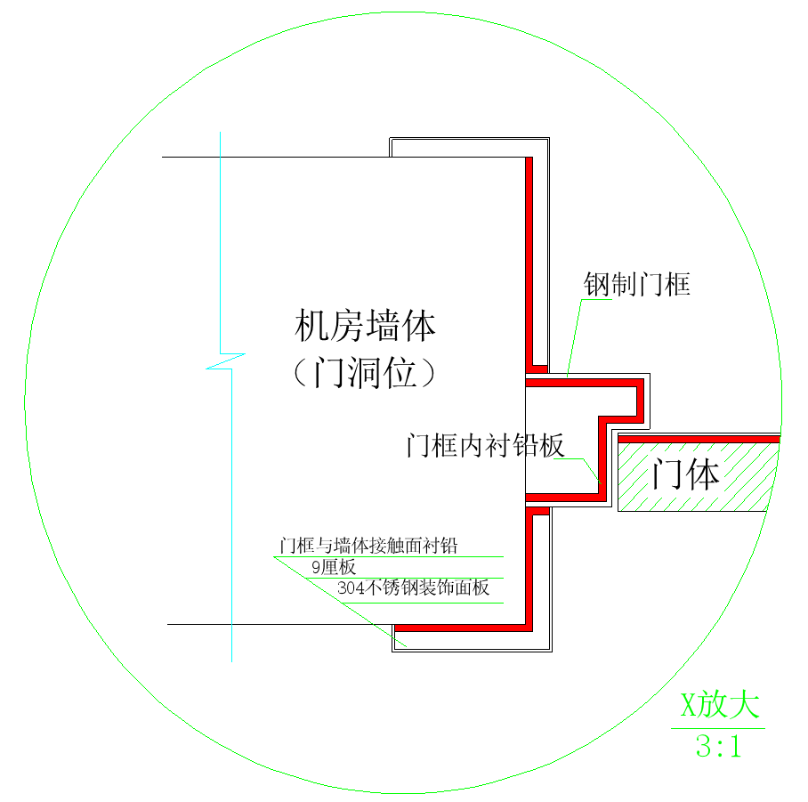
铅玻璃窗性能配置及施工方案
防辐射高铅玻璃是采用先进的生产工艺和光学检验手段，选用高铅含量的光学玻璃材料加工而成。具有内材清洁、透明度好、铅当量大等特点：故具有很强的防辐射能力。可广泛应用于核技术、放射性同位素、海关机关检查及辐射育种等各个领域。防护窗套选用304#不锈钢板，内衬3.5-4mm厚铅板，防护层当量满足设计要求，且不易变形。
主要技术参数：
铅当量：2-5mmpb
折射率：1.755
比 重：4.8t/m³
白色透光率：99.3%
稳定性(A)：A
墙面铅板技术要求
整块2-4mm铅板从顶到底直接固定在墙面上，用钢木结构龙骨固定，所有钉孔及螺丝孔需用同等防护当量的铅帽补丁。然后再用木龙骨找平、玻镁板打底作基础面，再进一步进行装饰，装饰材料为医用冰火洁净板，提供阻燃等级A级检测报告（放于投标文件中）。
顶棚铅板技术要求
下料5#角钢，用膨胀螺栓固定于机房四周墙面上。根据机房尺寸，下料方钢，方钢两头置于固定在墙面的5#角钢上，分布间距为500mm。并在部分方钢的三等分位置，做两根机房顶部吊筋拉住。然后根据机房尺寸，下料4#扁钢，将其平铺在槽钢与角钢组成的网格钢架上面。最后将铅板平铺在槽钢、角钢、扁钢构成的密实、平整的骨架之上，铅板与铅板之间的搭接不小于30mm。防护层做好后，用0.9mm厚铝扣板进行吊顶。（颜色由院方决定）

